偏振光的研究
实验题目：偏振光的研究。
实验目的：通过本实验进一步了解光的偏振现象，掌握偏振光的产生和研究原理与方法，增进对光现象的了解，学会初步测量样品的折射率。
实验原理：产生偏振光的元件有起偏器和检偏器：起偏器是将自然光变成线偏振光的元件，检偏器是用于鉴别光的偏振态的元件。在激光器谐振腔中可以利用布儒斯特角使输出的激光束是线偏振光。
将自然光变成偏振光的方法有很多，第一种是利用光在界面反射和透射时光的偏振现象。在改变入射角的时候，出现了一个特殊的现象，即入射角为一特定值时，反射光成为完全线偏振光。折射光为部分偏振光，而且此时的反射光线和折射光线垂直，这种现象称之为布儒斯特定律。该方法是可以获得线偏振光的方法之一。如图所示，因为此时 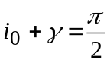 ，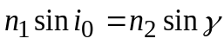， 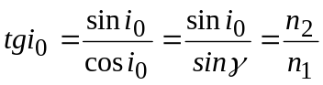，若n₁=1（为空气的折射率），则
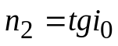 (1)
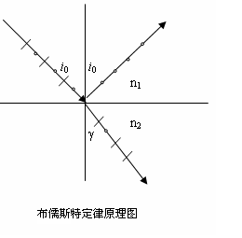
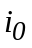叫做布儒斯特角，所以通过测量布儒斯特角的大小可以测量介质的折射率。
第二种产生偏振光的方法是利用光学棱镜，第三种产生偏振光的方法是利用偏振片。
波晶片，又称位相延迟片，是改变光的偏振态的元件。波晶片可以用来检验和改变光的偏振态。
马吕斯定律：完全线偏振光通过检偏器后的光强可表示为
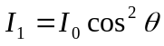 (2)
其中的θ是检偏器的偏振方向和起偏器偏振方向的夹角。
实验内容：1.调节仪器和观察消光现象。调节接收光管使之与入射光管共轴，即光束从接受光管的轴心穿过。调节时先将接收探头取下，注意不要让激光直接照射到探头。将检流计的量程选择开关旋到4档，调节调零旋钮，使窗口显示为“-0.000”（负号闪烁）
2.测量半导体激光器的偏振度：将起偏器读数窗口朝上套在入射光管上，旋转起偏器找到光强最强位置（即检流计窗口显示的最大值），记录角度与光强值I_{max}。再旋转起偏器找到光强最小值，记录角度和光强值I_{min}，起偏器旋转一周测出两组数据，根据公式计算激光的偏振度P：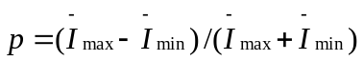
3.验证马吕斯定律 。起偏器P₁读数头调到0°，窗口朝上装在入射光管上，检偏器P₂读数头调到0°，窗口朝上套在出射光管上，整体转动检偏器使检流计示值最小，此时可认为两偏振片透光方向相互垂直，夹角为90°，记录此时检偏器偏振方向的绝对角度值φ和光强值I，以后每隔10°记录一次，直到P1与P2偏振方向的夹角为-90°，算出相对角度值θ，I₀为P₁与P₂偏振方向的夹角为0°时的光强值，作出I/I₀∼cos²θ的关系曲线（0°~90°，0°~-90°各一条），用最小二乘法求出斜率和截距，根据马吕斯定律斜率为1，截距应为0，分析实验的误差。
4.根据布儒斯特定律测定介质的折射率。将样品放在载物台中心，旋转载物台使光反射回激光入射方向，锁紧游标盘固定螺钉，记下游标刻度，再旋转游标盘使入射角为57°左右，用一张白纸接收从样品平面反射的光点，调节P₁的角度使光点最暗，再调节入射角使光点最暗，如此反复逼近使光点消失，读取此时游标刻度，两次角度之差即为布儒斯特角，从而求出样品折射率。
实验仪器：激光器、起偏器、检偏器、硅光电池、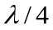片、光电流放大器。
实验记录： 1．偏振度：
起偏器角度 | 273.0° | 0.3° | 88.6° | 180.0°
光强I | 1337 | 526 | 1344 | 525
2．马吕斯定律的验证：
 | 90° | 80° | 70° | 60° | 50° | 40° | 30° | 20° | 10° | 0°
I | 0 | 14 | 58 | 129 | 222 | 320 | 414 | 494 | 542 | 563
 | -90° | -80° | -70° | -60° | -50° | -40° | -30° | -20° | -10°
I | 0 | 16 | 66 | 149 | 242 | 338 | 425 | 501 | 549
3．测折射率：
起始角为：56°51′ 范围为：116°46′~115°39′
数据处理：
1．偏振度的测量：
最大值：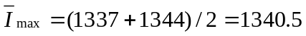
最小值：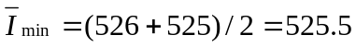
则 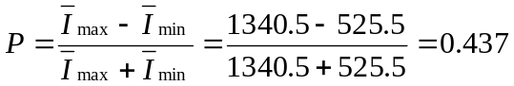。
2．验证马吕斯定律。
当=0°时，=563。
 | 90° | 80° | 70° | 60° | 50° | 40° | 30° | 20° | 10° | 0°
 | 0 | 15 | 62 | 139 | 232 | 329 | 419.5 | 497.5 | 545.5 | 563
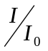 | 0 | 0.027 | 0.110 | 0.247 | 0.412 | 0.584 | 0.745 | 0.884 | 0.969 | 1
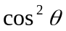 | 0 | 0.030 | 0.117 | 0.250 | 0.413 | 0.587 | 0.750 | 0.883 | 0.970 | 1
利用OriginPro7.0作~图如下：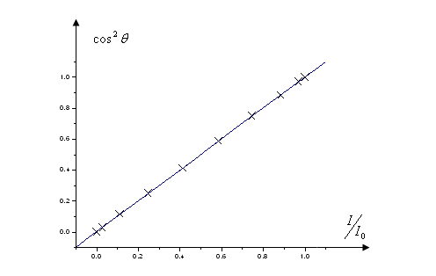
计算机拟合结果如下：
[2006-10-31 18:40 "/Graph1" (2454039)]
Linear Regression for Data1_B:
Y = A + B * X

Parameter Value Error
------------------------------------------------------------
A 0.00342 0.00129
B 0.99755 0.00207
------------------------------------------------------------
R SD N P
------------------------------------------------------------
0.99998 0.00243 10 <0.0001
所以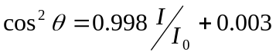，与理论结果很接近，通过SD值可以看出，误差数据点也与拟合直线比较吻合，且仪器受人为干扰影响，实验测量中的碰触也会造成数据的误差。因此本组数据基本符合实验要求。
3．由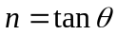计算玻璃样品的折射率。
初始位置读数：56°51′
角的范围： 115°39′~116°46′即 115.650°~116.767°
取平均值=116.2085°
所以折射率：=1.688
0.075
n=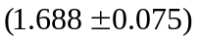
实验小结：
测量样品折射率，人眼观察误差较大。
验证马吕斯定律中，两组数据一组比另一组大，可能是起偏器和检偏器造成的。
实验过程中，我所在的5号台，产生激光的灯管与出光管不共轴，造成了一定实验误差。

